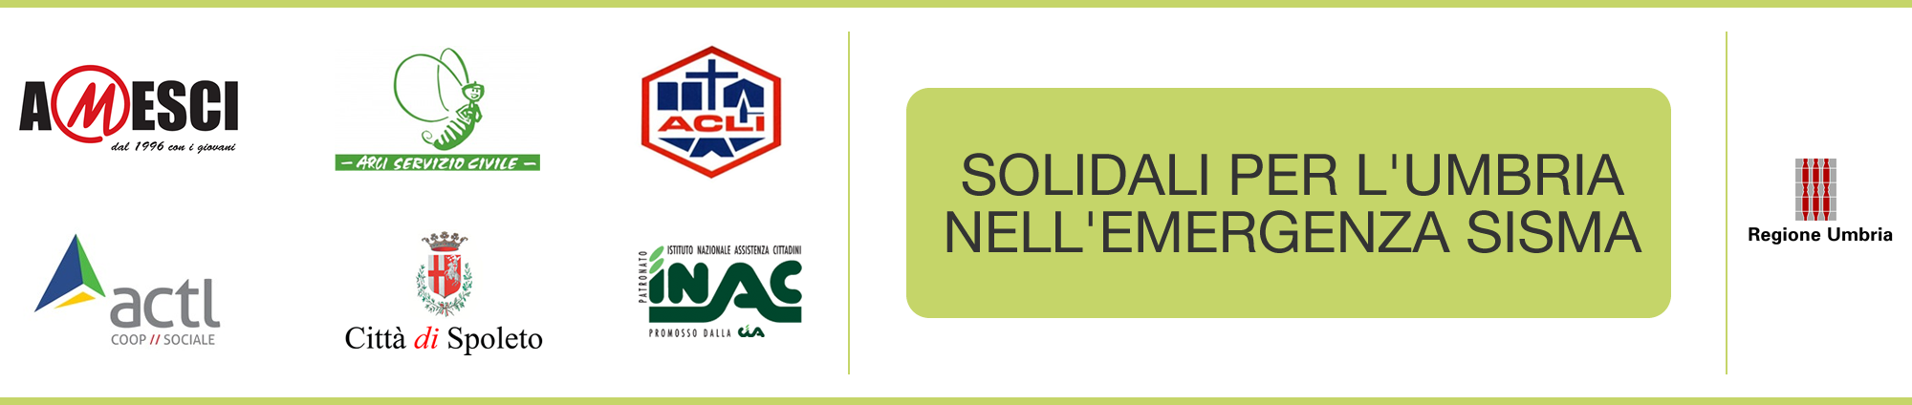

**COMUNE DI CERRETO DI SPOLETO**

(UFFICIO ANAGRAFE)

**SELEZIONE VOLONTARI DA IMPIEGARE IN PROGETTI DI SERVIZIO CIVILE NAZIONALE PER LE AREE TERREMOTATE**

TITOLO DEL PROGETTO:

**SOLIDALI PER L’UMBRIA NELL’EMERGENZA SISMA**

N°VOLONTARI: 125

Si rende noto che il Dipartimento della Gioventù e del Servizio Civile Nazionale ha pubblicato un bando di selezione di volontari da impiegare, per un periodo continuato di dodici mesi, in progetti di Servizio Civile Nazionale. A tale scopo si invitano i giovani interessati a presentare domanda secondo le modalità ed entro la data di scadenza previste dal suddetto bando.

# **REQUISITI DI AMMISSIONE**

Possono partecipare alla selezione i cittadini senza di distinzione di sesso che abbiano compiuto il diciottesimo e non superato il ventottesimo anno d’età (28 anni e 364 giorni) alla data di presentazione della domanda e che siano in possesso dei seguenti requisiti:

* essere regolarmente residenti in Italia;
* non aver riportato condanna anche non definitiva alla pena della reclusione superiore ad un anno per delitto non colposo ovvero ad una pena della reclusione anche di entità inferiore per un delitto contro la persona o concernente detenzione, uso, porto, trasporto, importazione o esportazione illecita di armi o materie esplodenti, ovvero per delitti riguardanti l’appartenenza o il favoreggiamento a gruppi eversivi, terroristici o di criminalità organizzata.

**Non possono presentare domanda i giovani che:**

1. abbiano già prestano servizio civile in qualità di volontari ai sensi della legge n. 64 del 2001 o lo abbiano interrotto prima della scadenza prevista o che siano impegnati alla data di pubblicazione del bando nella realizzazione di progetti di Servizio Civile anche per l’attuazione della Garanzia Giovani;
2. abbiano in corso o abbiano avuto nell’anno precedente e per una durata superiore a 3 mesi rapporti di lavoro con l’ente che realizza il progetto

Ai volontari verrà corrisposto un rimborso mensile di Euro 433,80.

La domanda di partecipazione deve **pervenire** entro il **termine perentorio del 15/05/2017 ore 14.00** **(non fa fede il timbro postale)** esclusivamente:

|  |  |
| --- | --- |
| **TRAMITE** | **A** |
| Posta elettronica certificata (PEC) di cui il candidato è titolare | Pec: comune.cerretodispoleto@postacert.umbria.it |
| Mezzo Raccomandata A/R | Indirizzo: Piazza Pontano n. 18 – 06041 CERRETO DI SPOLETO (PG) |
| A mano | Indirizzo: Piazza Pontano n. 18 – 06041 CERRETO DI SPOLETO (PG)  *Orario Protocollo dal lunedì al venerdì*  *9.30 – 13:00*  *Solo il lunedì*  *15:00 – 17:00* |

Per informazioni e per prendere visione dei progetti, del bando nazionale e della modulistica necessaria, visitare i seguenti siti internet:

* (sito dell’ente) www.comune.cerretodispoleto.pg.it
* [www.serviziocivile.gov.it](http://www.serviziocivile.gov.it)

o contattare l’ente a:

tel. 074391231__ fax: _074391412__ e-mail _info@comune.cerretodispoleto.pg.it______

[serviziocivile@regione.umbria.it](mailto:serviziocivile@regione.umbria.it)

Le informazioni contenute nel presente avviso non sono sostitutive né esaustive del Bando per la selezione di 1.298 volontari da impiegare in progetti di Servizio Civile Nazionale nella aree terremotate delle Regioni Abruzzo, Lazio, Marche e Umbria.

Il Rappresentate Legale dell’Ente

Luciano Campana